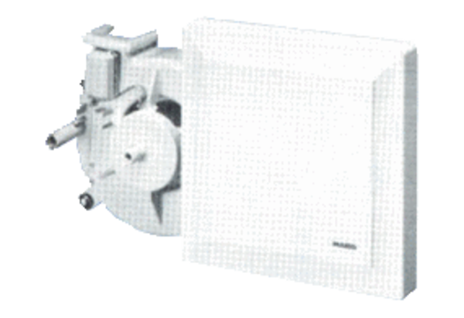Ventilátorová vložka (sada) ER 17/60-2 GObsah dodávky: 1 kusSortiment:
Typové číslo: 0080.0786Výrobce: MAICO

